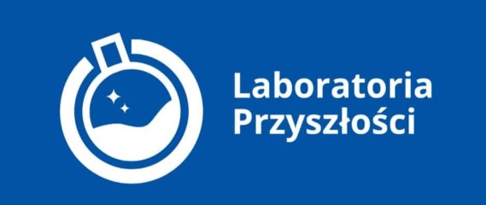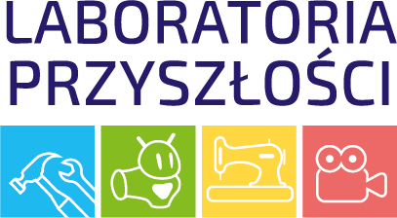

Sprawozdanie z wykorzystania zakupionego sprzętu w ramach Rządowego programu „Laboratoria Przyszłości”
Luty 2023.
W kolejnym miesiącu uczniowie Szkoły Podstawowej im. Emilii Michalskiej pod nadzorem nauczycieli kontynuowali wykorzystywanie sprzętu zakupionego przez szkołę w ramach programu Laboratoria Przyszłości.
W ramach działalności kółka informatyczno-fizycznego odbyły się 4 godz. zajęć, na których uczniowie zajmowali się składaniem i uruchamianiem robota SkriBot. Z poskładanymi SkriBotami mogli zaznajamiać się również uczniowie klas 1-3, gdzie w ramach zajęć rozwijających zainteresowania i uzdolnienia uczniów mogli, pod opieką nauczyciela, uruchomić i zapoznać się z działaniem urządzeń. Dla klas 1-3 odbyły się 4 godziny tego typu zajęć.
Na kółku informatyczno-fizycznym uczniowie obsługiwali drukarkę 3D. Wśród uczniów zainteresowanie drukiem 3D jest ogromne. Ograniczaniem w ilości wydruków jest czas drukowania takiego urządzenia.
Uczniowie zdobytą wiedzę z zakresu elektroniki wykorzystują przy połączeniu obwodu mikrokontrolera do środowiska programistycznego Arduino. Powstały proste obwody sterujące diodą elektroluminescencyjną.
Tematy zajęć kółka:
1.02.23r. Montujemy SkriBota. Wydruki 3D.
8.02.23r. Składamy robota SkriBot - kontynuacja prac.
15.02.23r. Uruchamianie Skribota.
22.02.23r. Podstawy mikrokontrolerów .

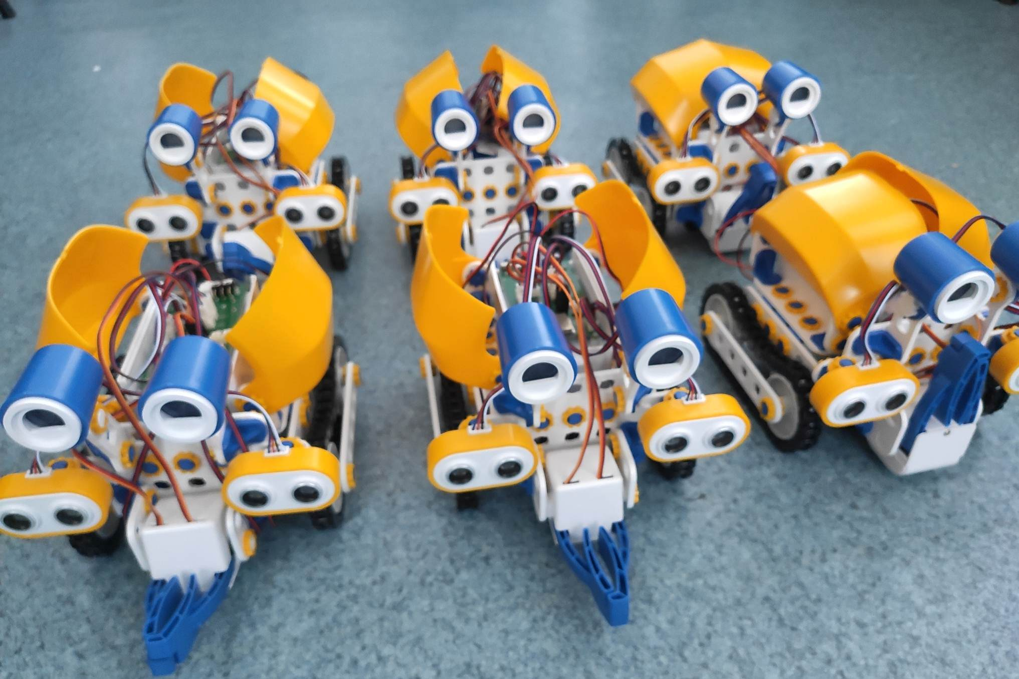
Zmontowane roboty SkriBota SkriwareAcademy.
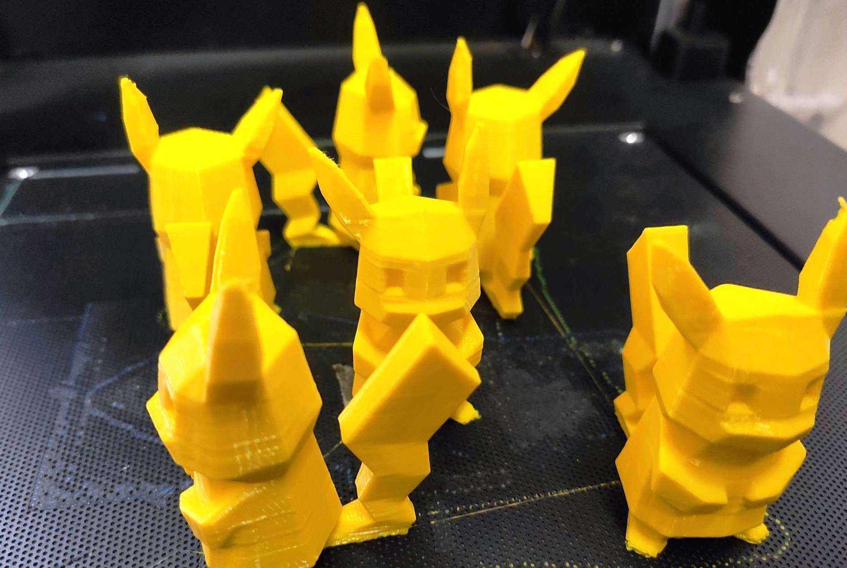
Wydruki 3D. Przykładowe figurki posłużą jako nagrody w konkursach dla uczniów.

Montowane układy mikrokontrolera:
